Załącznik nr 15a do SWZ

INSTRUKCJA WYPEŁNIANIA JEDZ
W celu wypełnienia JEDZ należy pobrać plik „Załącznik nr 15 do SWZ – Jednolity Europejski Dokument Zamówienia” i zapisać go na komputerze. Następnie należy wejść na stronę:
http://espd.uzp.gov.pl lub https://ec.europa.eu/growth/tools-databases/espd/filter?lang=pl
zaimportować pobrany plik i wypełnić.
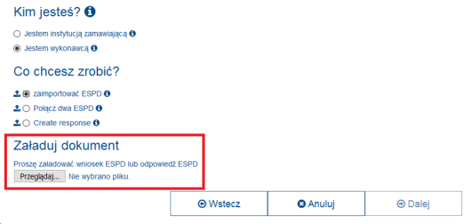

Wykonawca wypełnia JEDZ, tworząc dokument elektroniczny. Może korzystać z narzędzia ESPD lub innych dostępnych narzędzi lub oprogramowania, które umożliwiają wypełnienie JEDZ i utworzenie dokumentu elektronicznego, w formacie pdf.

Zamawiający dopuszcza, aby Wykonawca wypełniając JEDZ ograniczył się do wypełnienia w części IV: ,,Kryteria kwalifikacji” jedynie do punktu α: ,,Ogólne oświadczenie dotyczące wszystkich kryteriów kwalifikacji” i nie musi wypełniać sekcji A, B, C, D.

Po wypełnieniu JEDZ i utworzeniu dokumentu elektronicznego w formacie PDF Wykonawca opatruje plik kwalifikowanym podpisem elektronicznym.

W przypadku wspólnego ubiegania się o udzielenie zamówienia przez Wykonawców JEDZ składa każdy z Wykonawców wspólnie ubiegających się o udzielenie zamówienia.
W przypadku polegania na zasobach podmiotów udostępniających JEDZ składany jest również przez te podmioty.
JEDZ ma potwierdzać brak podstaw wykluczenia oraz spełnianie warunków udziału w postępowaniu w zakresie, w którym każdy z Wykonawców/podmiotów wykazuje spełnianie warunków udziału w postępowaniu.

Na podstawie art. 139 ust 2 ustawy Pzp. Zamawiający żąda tego oświadczenia wyłącznie od Wykonawcy, którego oferta została najwyżej oceniona.

